附件6：

教务系统学生名单导出操作说明

1.登陆教务系统：以各二级学院综合科账号登陆教务管理系统，选择【二级学院综合科】。
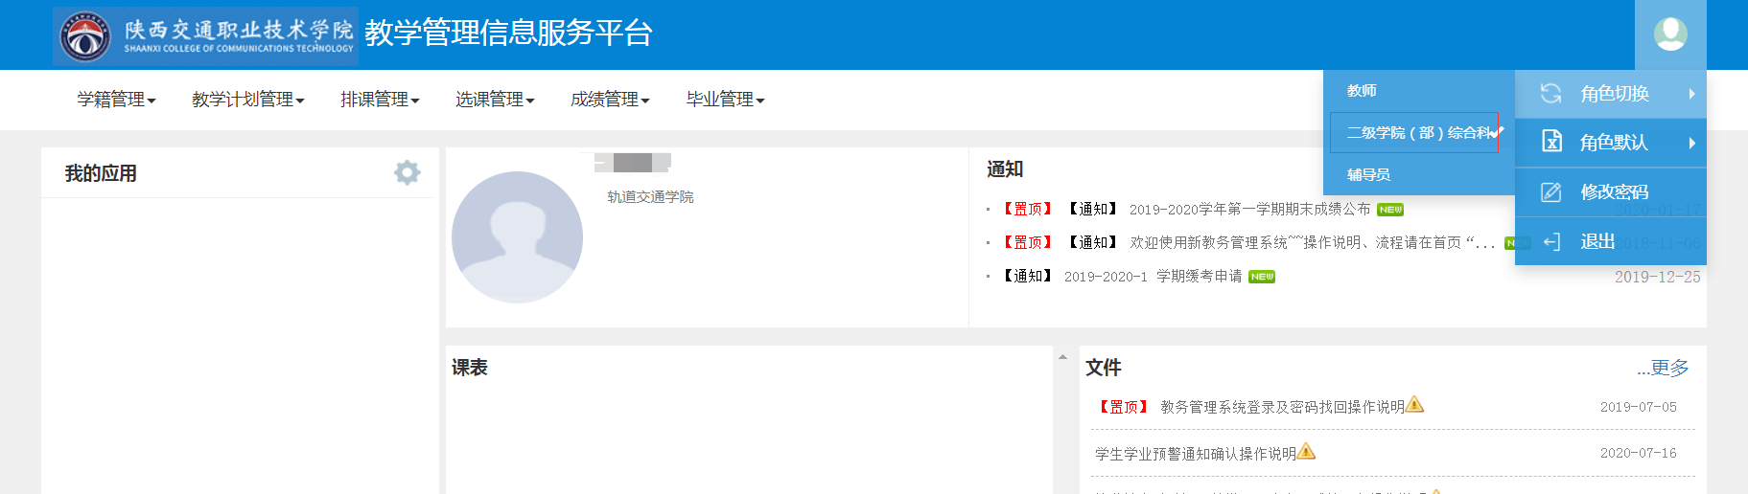
2.打印班级学生名单：选择选课管理——选课查询——学生点名册查询模块。
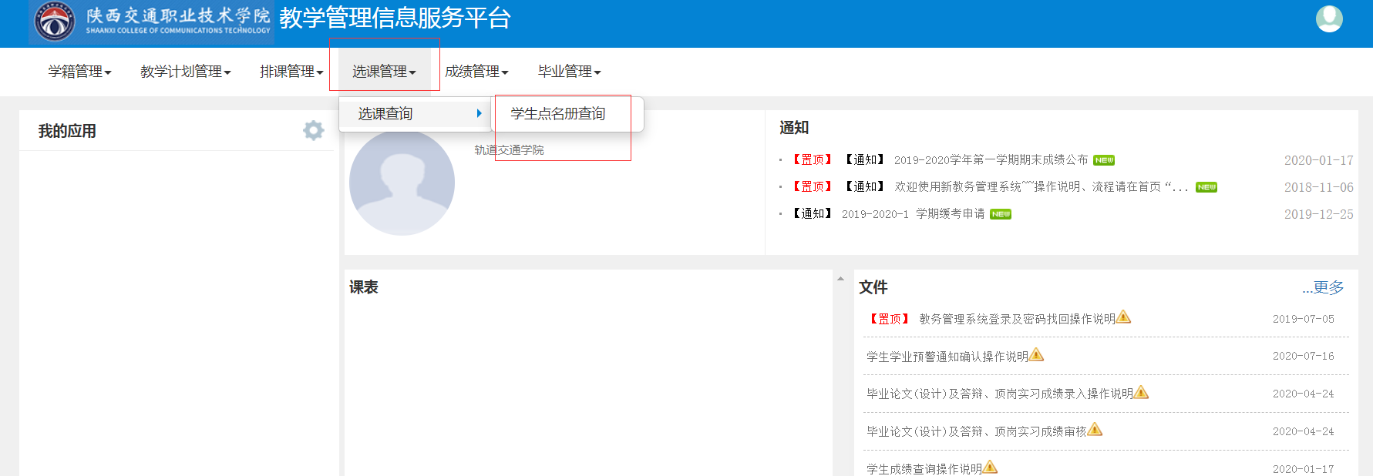
勾选教学班级名称，点“打印”按钮，自动以压缩包格式下载导出打印。（注：合班上课的教学班请按考场情况在名单上标注清楚，以备查验）
